 | Instrução de Trabalho  Elaborar a pauta e minuta da GMUD  Cópia NÃO Controlada

IT-2768/REV.2.0

1. REFERÊNCIA
GTD-05.003.Gestão de Mudança e Configuração
<códigos dos documentos correspondentes em outros idiomas>

2. OBJETIVO
Este documento tem como objetivo esclarecer as atividades pertinentes à criação da pauta e minuta para a Reunião de Gestão de Mudanças.

3. SEGURANÇA
N/A

4. MATERIAIS NECESSÁRIOS
#atendimentoTD: http://tdinterativa.natura.net
Site GMUD: http://gmud.natura.net;
Regras por processo de negócio.docx: http://equipes.natura.net/vptd/Infraestrutura/GOC/GPS/Indicadores%20dos%20Processos/Elaboração%20Paula-Minuta%20GMUD/Regras%20por%20processo%20de%20negócio.docx?Web=1
Elaboração_Pauta_Modelo.xlsx: http://equipes.natura.net/vptd/Infraestrutura/GOC/GPS/Indicadores%20dos%20Processos/Elaboração%20Paula-Minuta%20GMUD/Elaboração_Pauta_Modelo.xlsx?Web=1
SMs que geraram incidentes: http://gmud.natura.net/Lists/SMs%20que%20geraram%20incidentes/AllItems.aspx

5. DEFINIÇÕES
#atendimentoTD: Sistema utilizado para solicitação de mudança
Site GMUD: Plataforma utilizada como repositório para os documentos de processo de Gestão de Mudança
SM: Solicitação de Mudança

6. DESCRIÇÃO

- Acessar o sistema #atendimentoTD para filtrar as informações necessárias:

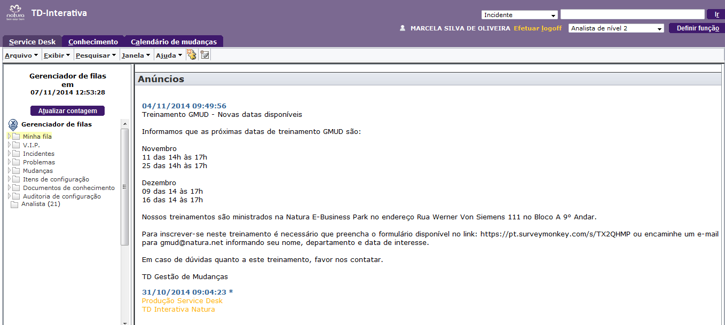

Deve ser feito 2 exports, um com as SMs do histórico e outro com as SMs que serão executadas no próximo período na tela do filtro:

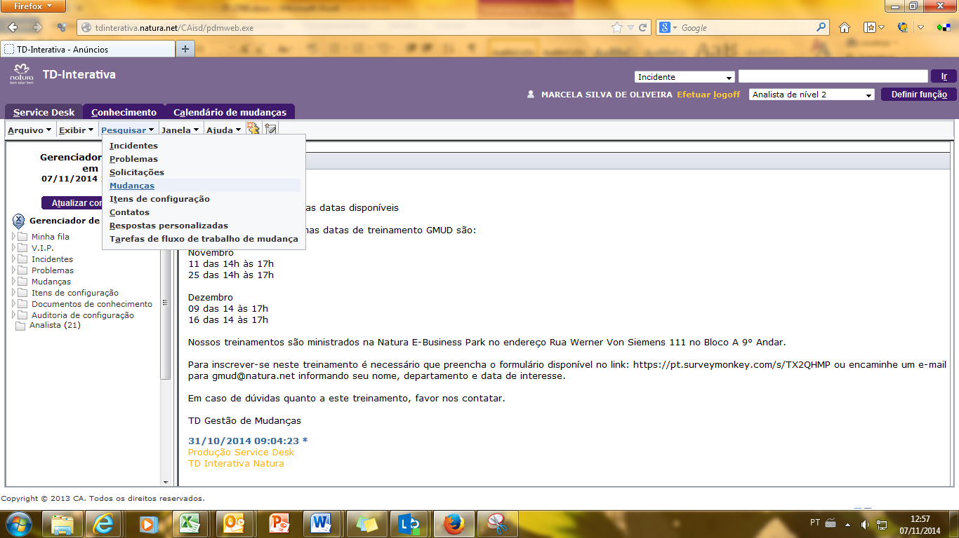

Para o Histórico, colocar o período de sete dias anterior à data de elaboração da pauta, clicar em “pesquisar” e depois que tiver a resposta do sistema, clicar em “exportar” para trabalhar em Excel:
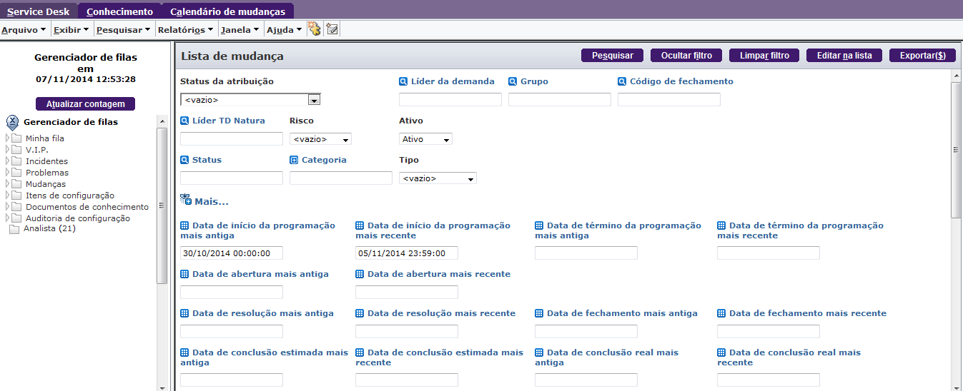

Após gerar o arquivo em Excel, eliminar as mudanças que tenham os status de cancelada, em elaboração e rejeitadas:

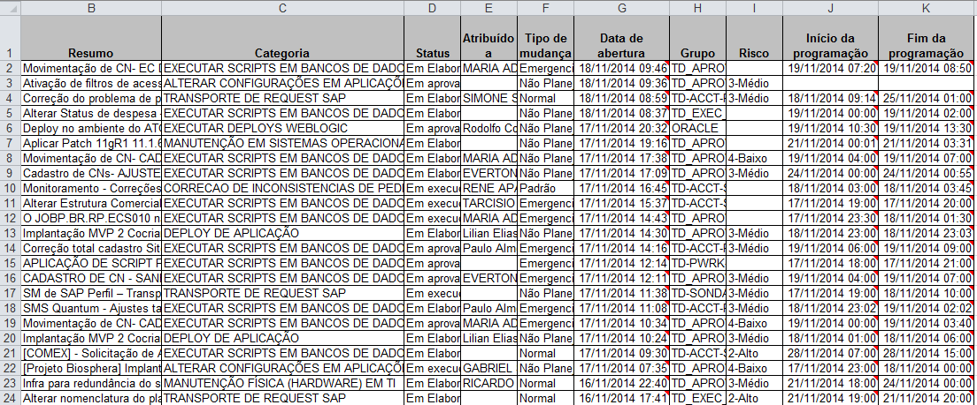

Alterar todas as Situações de “Finalizada com sucesso”, “Finalizada com Aviso” e “Finalizada sem sucesso” por “com Sucesso”, “Com Aviso” e “Sem Sucesso” respectivamente:

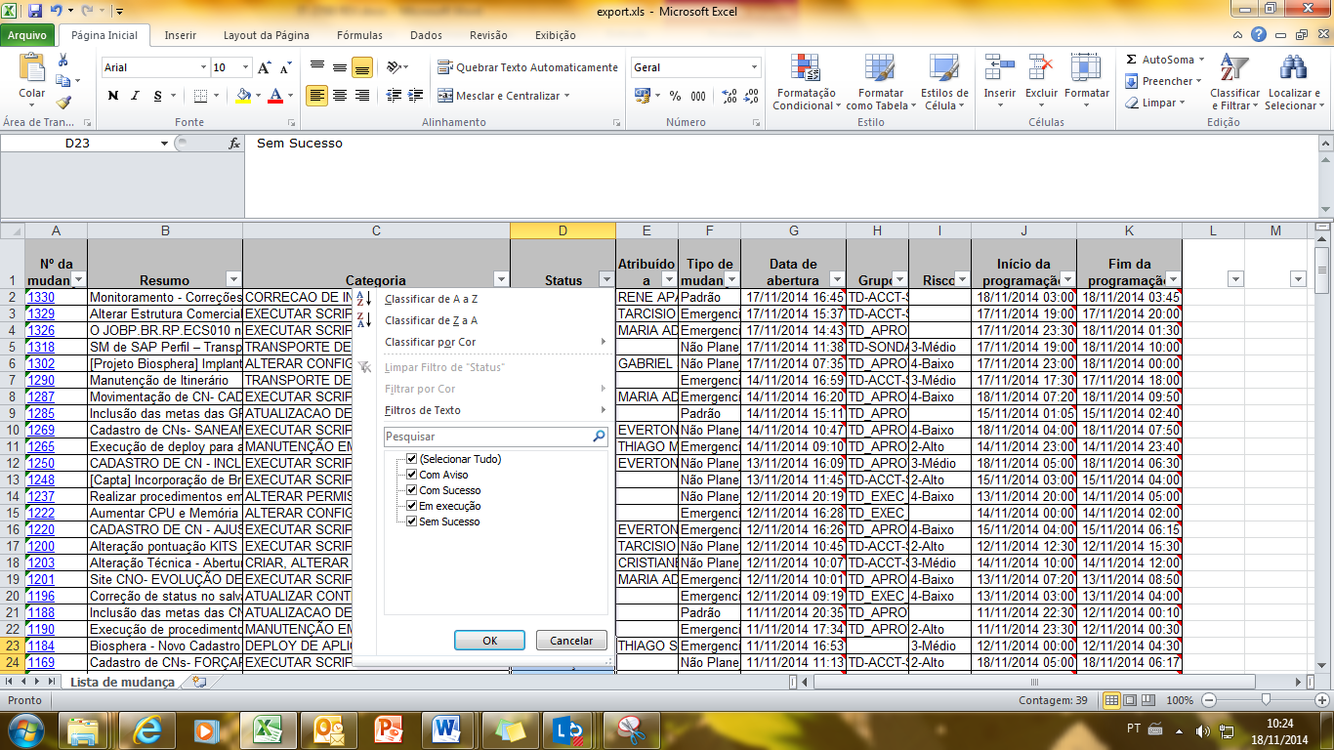

Validar as datas de “Data Início da Execução” e “Data Término da Execução” de acordo com a data atual para validar se a SM está ou não em atraso e alterar as SMs que estão “em execução” e já passada a data de termino para “não finalizada” e as que estão com status de “liberada para execução” e não foram iniciadas colocar em “Não iniciada”:

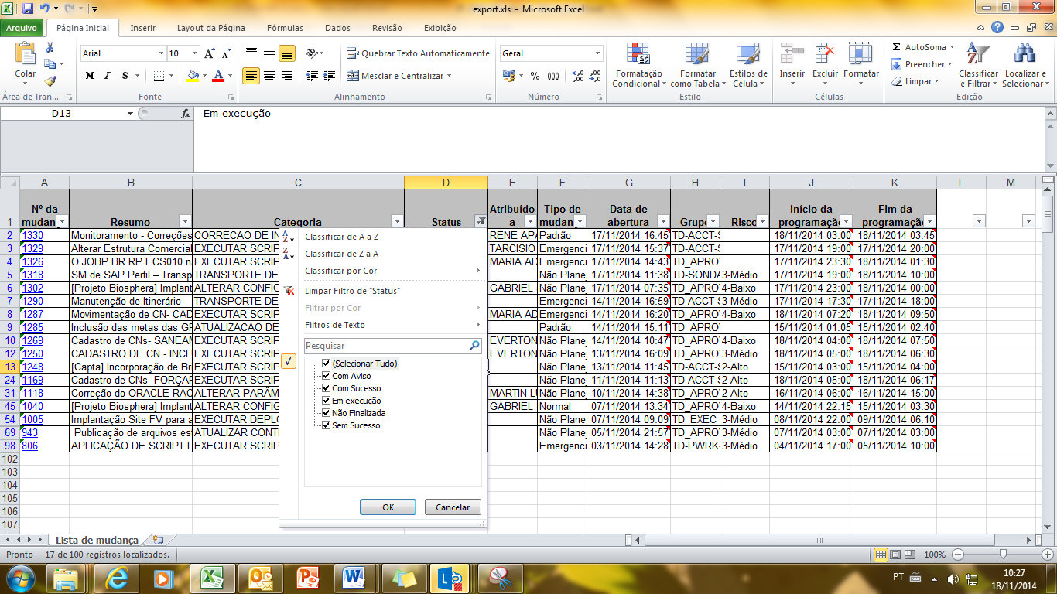

Criar uma coluna de “Impacto”, ao lado da coluna “Risco”:

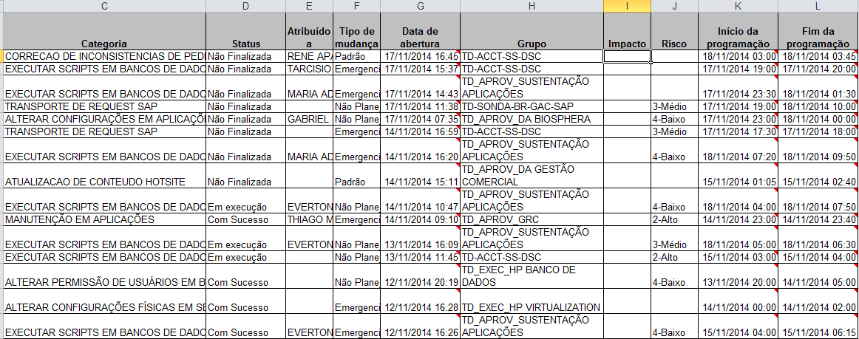

É necessário acessar a SM para obter a informação de “Impacto”:

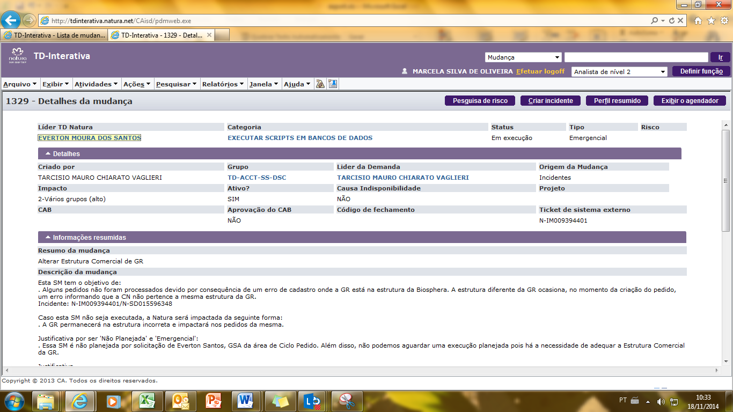

Inserir a informação na coluna “Impacto”:

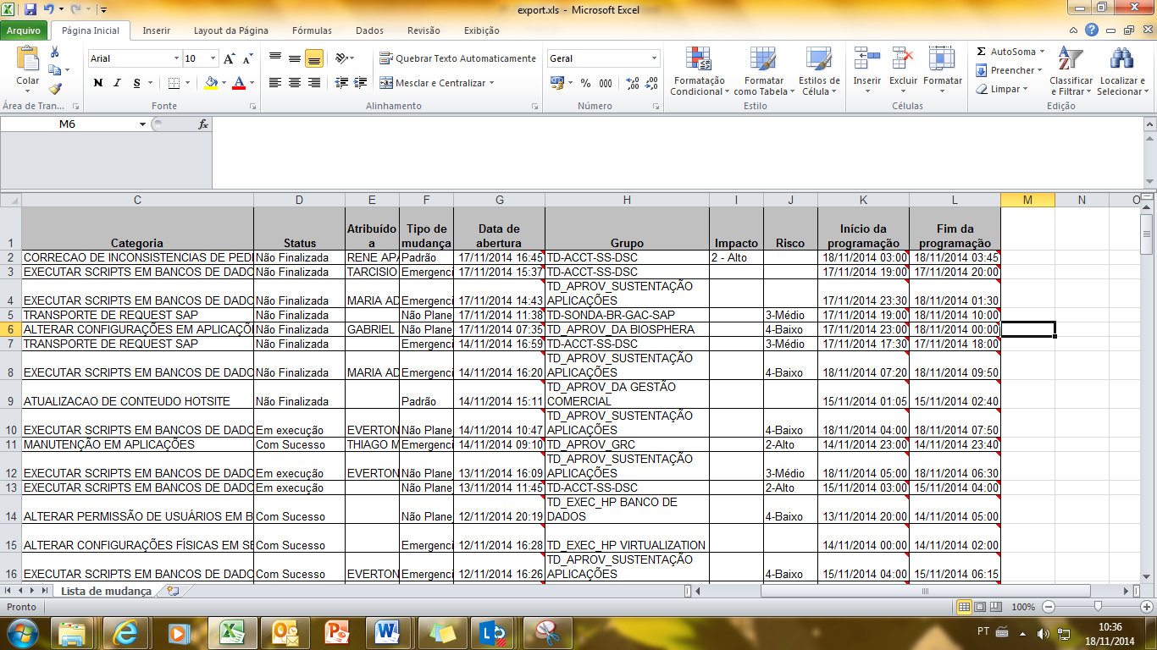

Criar uma coluna de “Processos Impactados” e informar qual é o processo de acordo com os itens de configuração que constam nas SMs. Utilize o documento “regras por processo de negocio”, para identificar qual é o processo impactado. O documento está disponível em: http://equipes.natura.net/vptd/Infraestrutura/GOC/GPS/Indicadores%20dos%20Processos/Elaboração%20Paula-minuta%20GMUD/Regras%20por%20processo%20de%20negócio.docx?Web=1

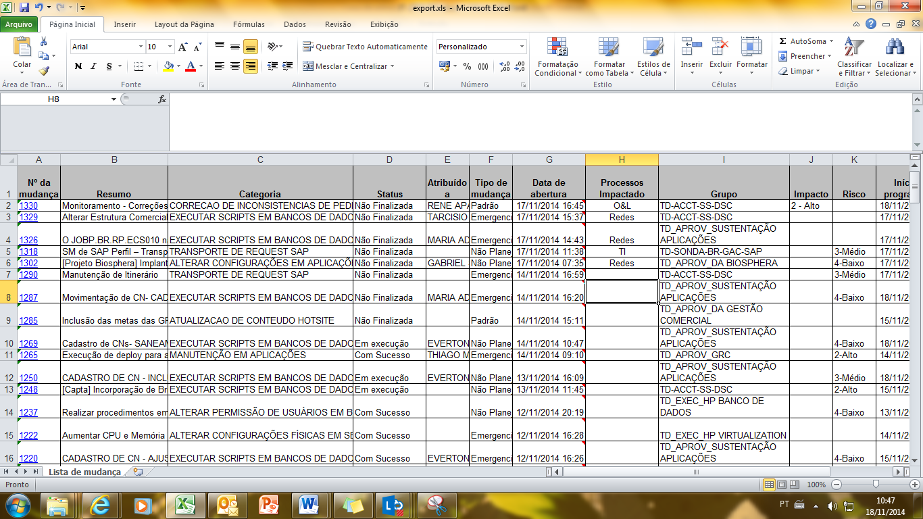

Guardar a massa de histórico.

Para montar a massa das SMs que serão executadas para o próximo período, vamos puxar as SMs que tem data de execução da sexta feira seguinte a data da reunião até a quinta feita da semana seguinte. Usando o mesmo exemplo com a reunião no dia 05/11/2014, a massa que será puxada é do dia 06/11/2014 à 12/11/2014:

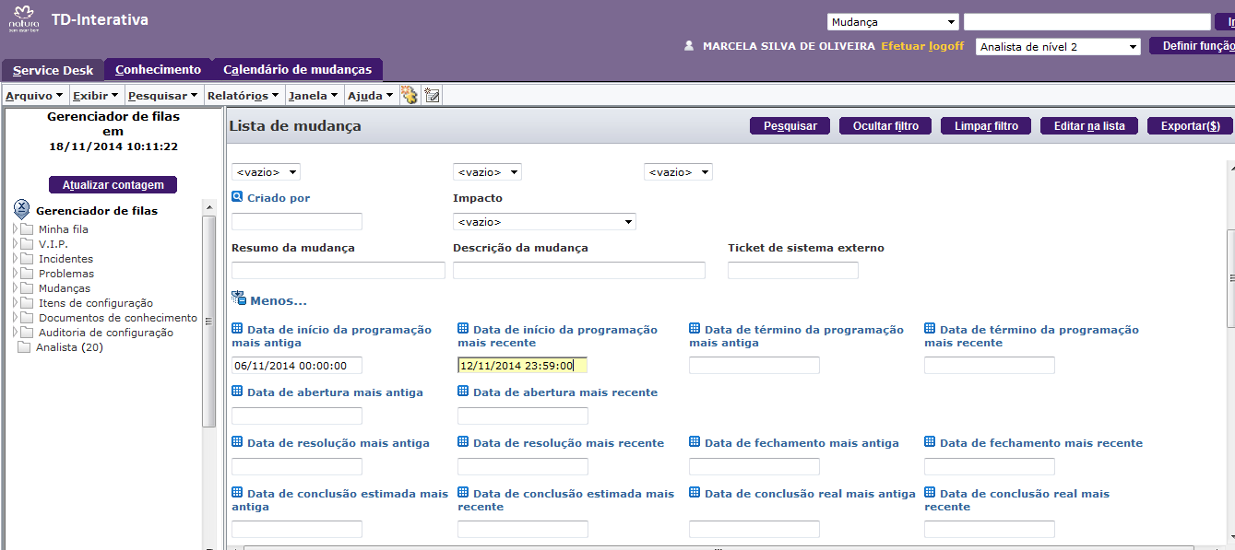

Exportar a massa encontrada e remover desta massa as SMs que estão em elaboração e canceladas, criar a coluna “impacto” e “processo de negócio” conforme feito nos passos anteriores para a adequação da massa de histórico:

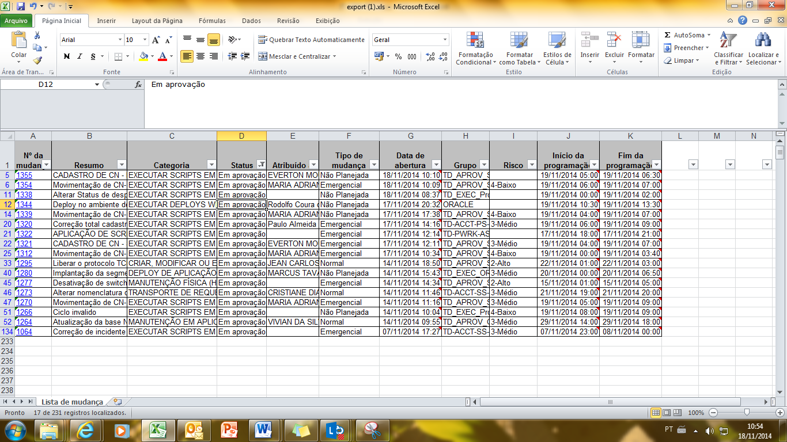

Alterar o Solicitante da mudança (coluna “Atribuído”) para o líder Natura, que está informado nas SMs.

Guardar a massa da GMUD;

Para montar a pauta/minuta, é necessário abrir o arquivo “Elaboração_Pauta_Modelo.xlsx”:

Na folha “Por Resultado” na planilha “dados do gráfico” Copiar as ultimas três linha e cola-las na mesma planilha, porém na primeira linha:

Antes:
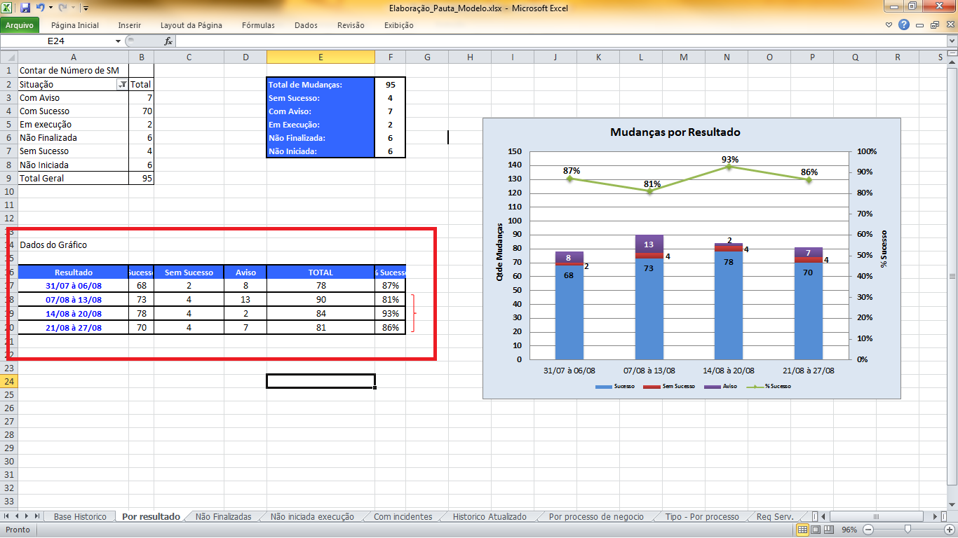

Depois:
A célula que fica com a data repetida, corrigir para a data do intervalo que será informado.
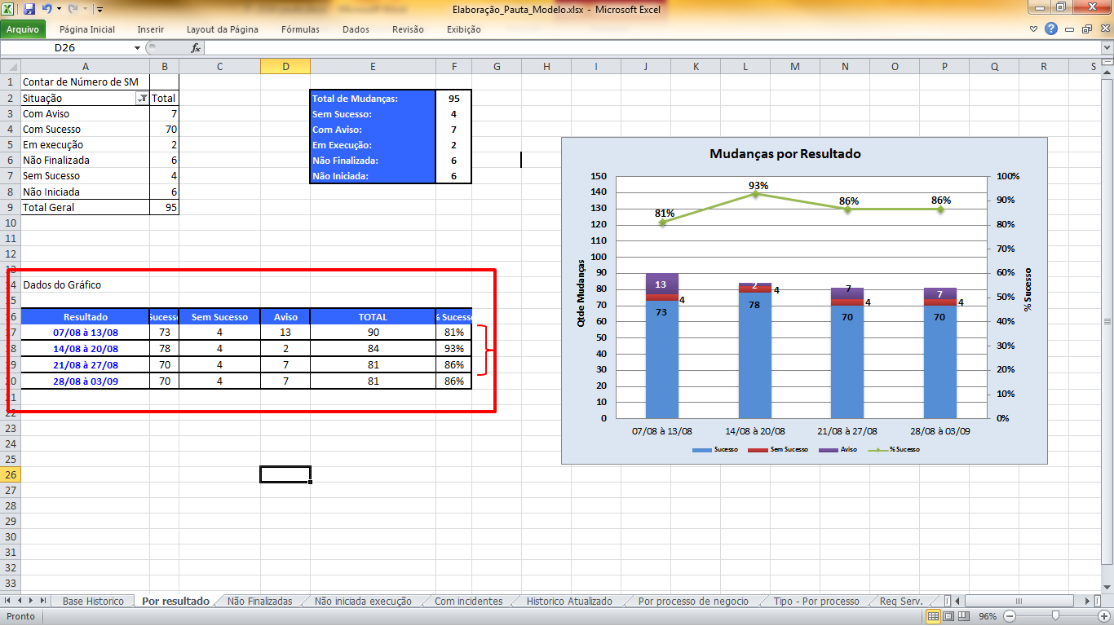

Preencher a aba “Base Histórico” com a massa que foi tratada:

Atualizar todas as tabelas nas planilhas que estão na sequencia clicando com o botão direito e acionando a opção de atualizar:

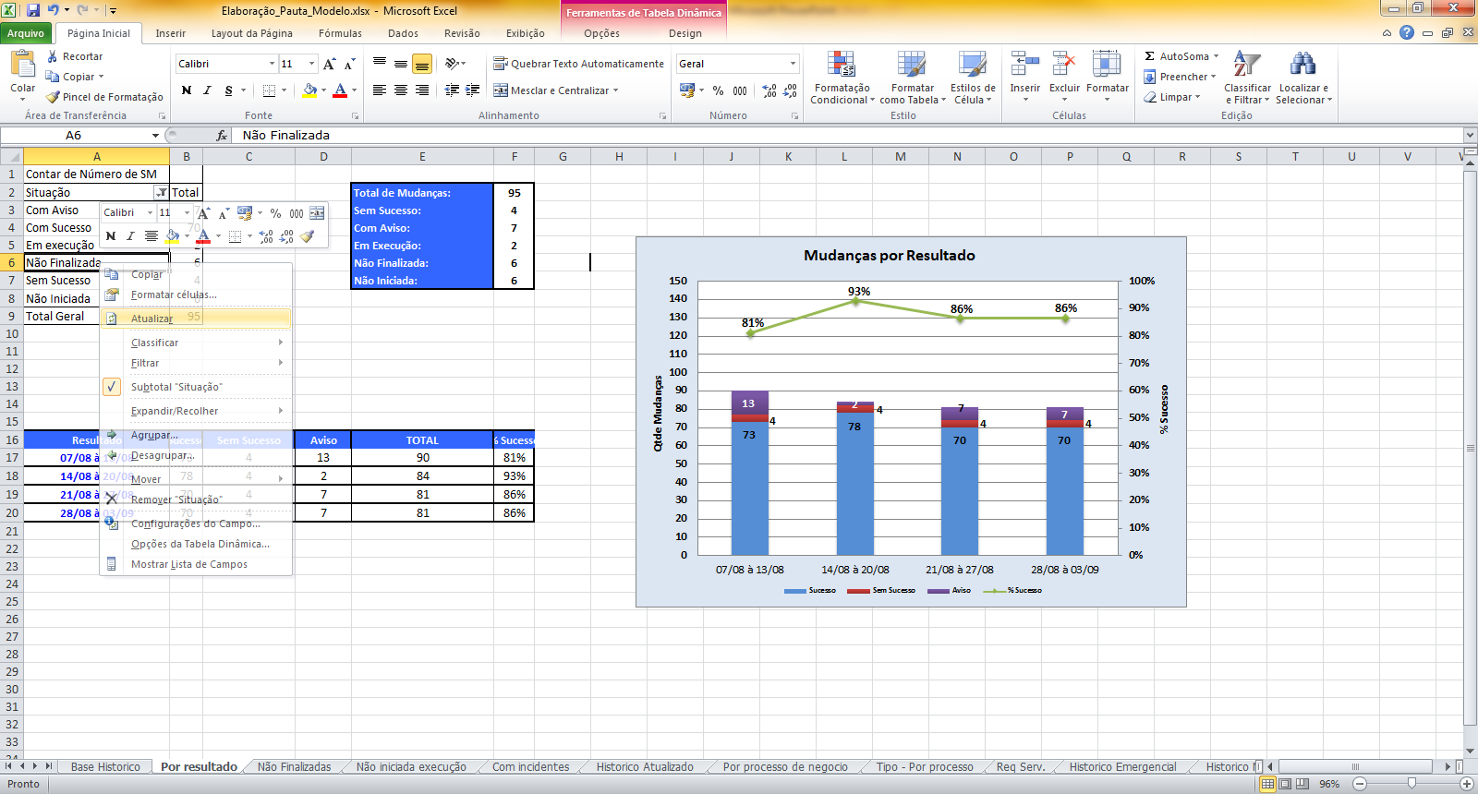

Para arrumar a folha de “Não Finalizadas”, os dados deverão ser extraídos da aba “por resultado” clicando duas vezes no resultado que foi apontado para o status de “não Finalizada”:

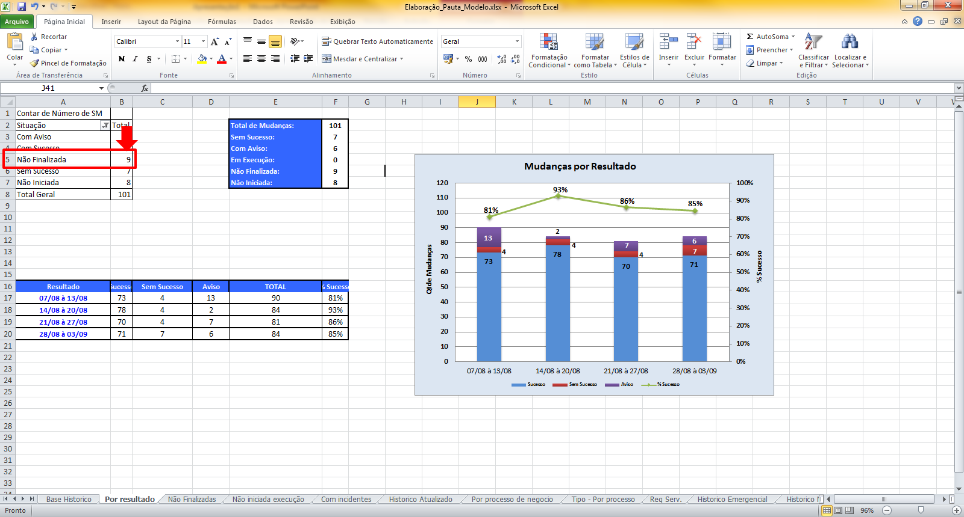

A massa localizada será gerada em uma aba nova. Desta massa deixar apenas as colunas “SM”, “Título”, “Solicitante”, “Executor”, “Data Término Prevista” e copiar na aba de “não finalizadas”, depois organizar por data de termino e por numero de SM do mais antigo para o mais novo:

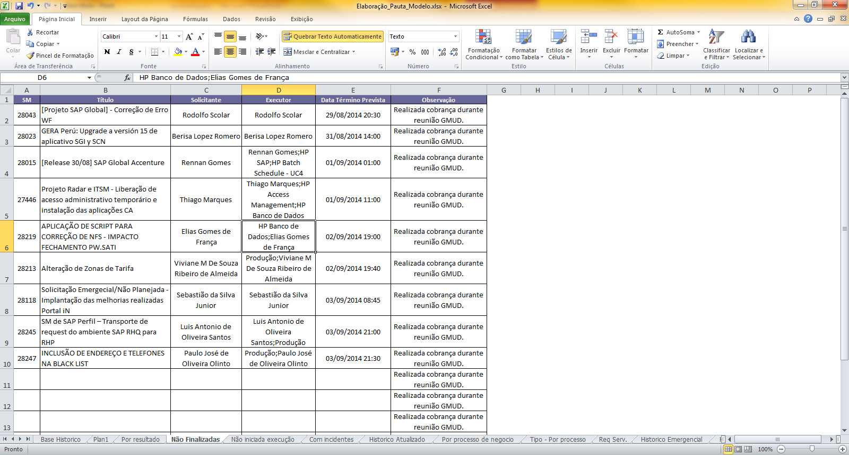

Fazer o mesmo processo para a aba de “não iniciada execução”, porém para esta deixar apenas as colunas “SM”, “Título”, “Solicitante”, “Executor” e “Data Início Prevista”:

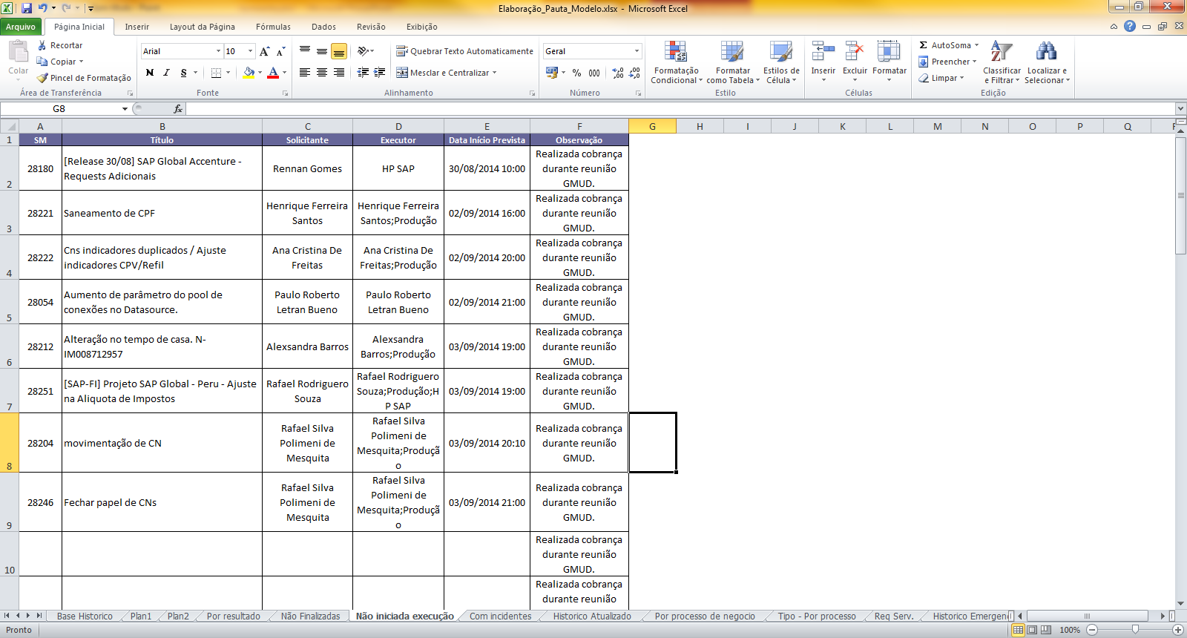

Para a aba de “Com Incidente”, verificar o painel “SMs que geraram incidentes” e adicionar a informação conforme os campos da planilha;

Na aba de “histórico atualizado”, é necessário validar no site GMUD, as mudanças da pauta passada que estavam pendentes de atualização de status na ferramenta e inserir o posicionamento delas de acordo com as colunas “Número”, “Título” e “Resultado”. Organizar esta tabela pelo resultado e depois pelo numero da SM.

Para a planilha “Por Processo de Negócio” apenas atualizar a primeira planilha e copiar o seu resultado para a tabela ao lado e adequar os gráficos de acordo com a necessidade (tamanho do eixo, massa de dados, cor, legenda, entre outros... )

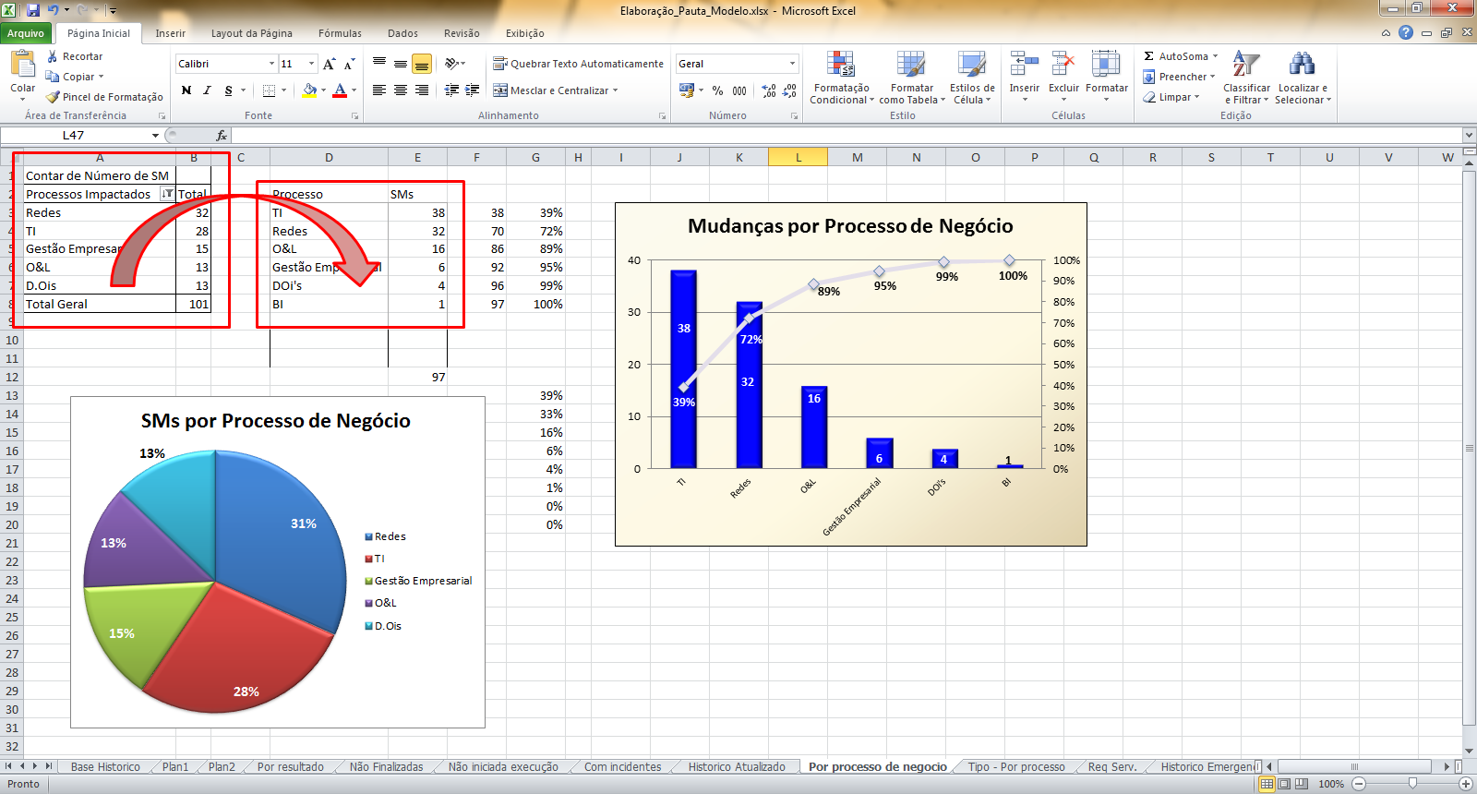

Para a aba de “Tipo – Por processo” Atualizar as tabelas e adequar os gráficos de acordo com o necessário;

Para a aba de “Req. Serv.” Atualizar também a tabela dinâmica;

Para a aba de “Histórico Emergencial”, atualizar a tabela dinâmica e puxar a massa que foi gerada. Desta massa deixar apenas as colunas “Número”, “Título” e “Resultado”, e organizar a tabela pelas colunas de “Resultado” e depois de “SM” do menor para o maior.

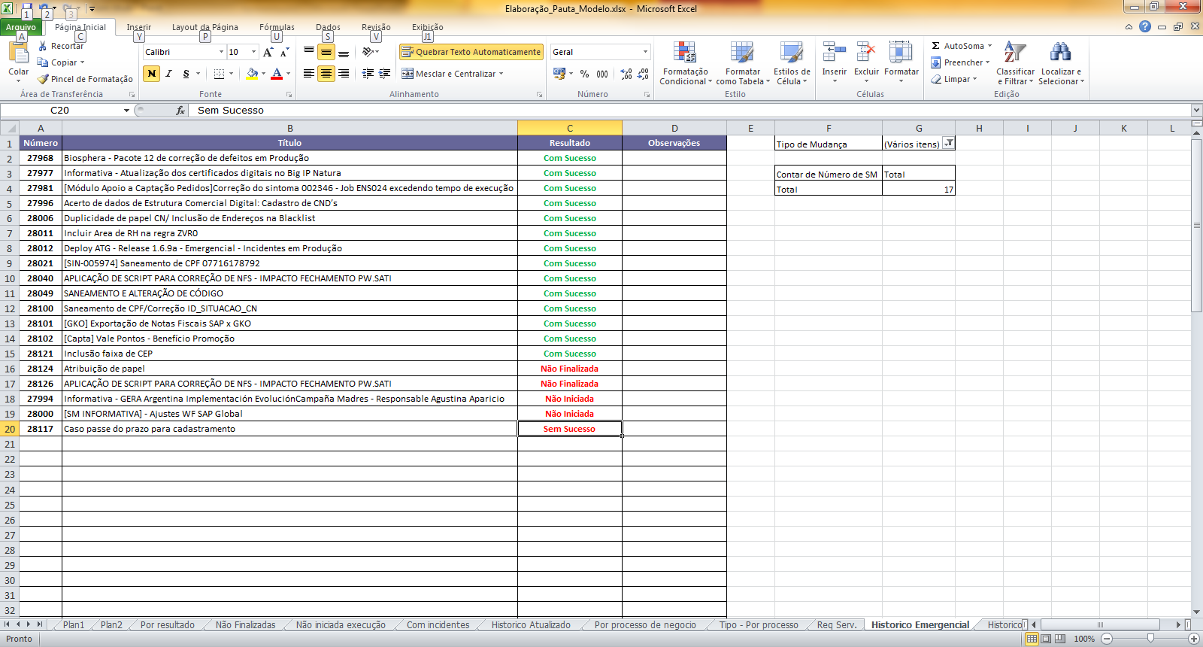

“Repetir o passo anterior para as abas de “Histórico Não Planejada”, “Histórico Rotineira” e Histórico Planejadas”;

Para a aba “Resultado X Origem”, atualizar a tabela dinâmica também e corrigir o gráfico de acordo com o necessário.

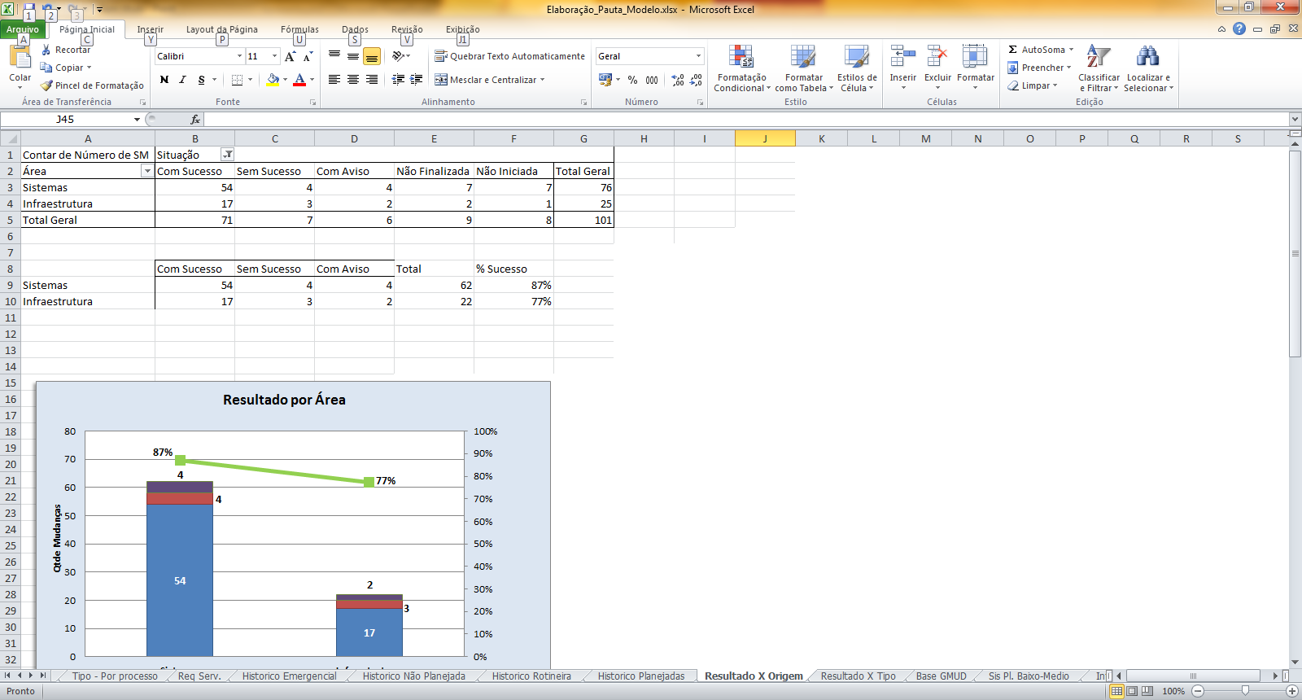

O mesmo deverá ser feito para a aba de “Resultado X Tipo”.

Na aba “Base GMUD”, copiar a massa analisada nesta tabela.

Para a aba de “Sis Pl. Baixo-Médio”, atualizar a tabela dinâmica que esta ao lado direito da aba e se atentar para o nível do impacto, pois mudanças de alto impacto deverão ser separadas das mudanças de baixo e médio impacto. Caso não tenha mudança de alto impacto, clicar duas vezes no total e da massa excluir todas as colunas deixando apenas “SM”, “Título”, “Impacto”, “Risco”, “Processo de Negócio”, “Data de Execução”, “Responsável” e “Executor” nesta ordem. Depois de tratada a massa, organiza-la por horário de execução e depois pelo numero da SM.

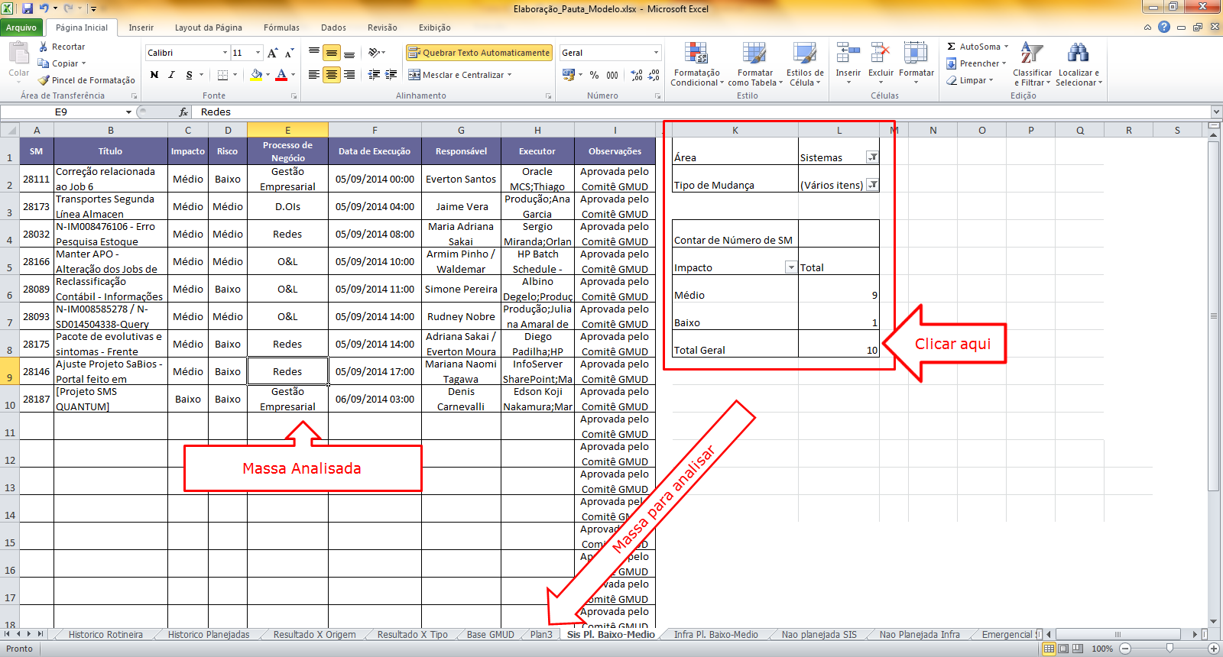

Fazer o mesmo procedimento para as abas “Infra Pl. Baixo-Medio”, “Nao planejada SIS”, “Nao Planejada Infra”, “Emergencial SIS” e “Emergencial Infra”.

Para a aba “Avaliação Risco Impacto” atualizar a tabela dinâmica do lado esquerdo e preencher a tabela de impacto e risco de acordo que está colorida de acordo com os valores encontrados.

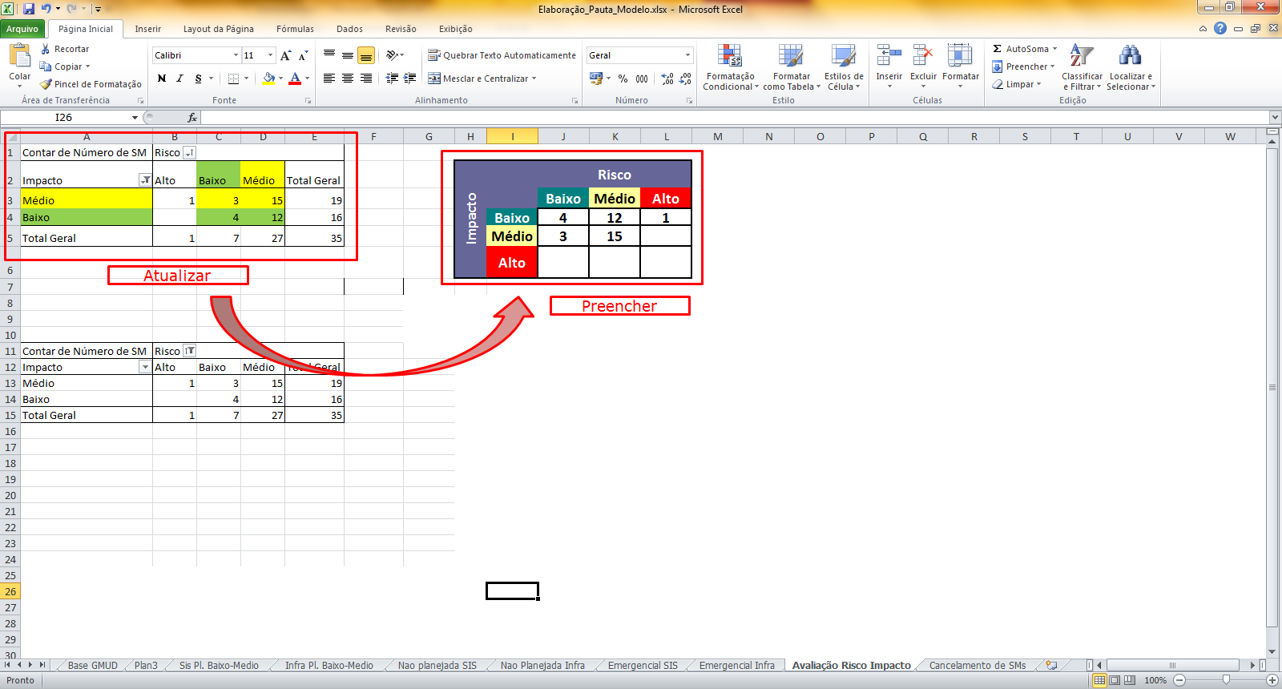

E para a aba “Cancelamento de SMs” colocar as SMs que foram canceladas por falta de aprovação de acordo com o documento “IT Criação de SMs” de que fica armazenado no documento

Depois que todas as tabelas e planilhas forem atualizadas, inserir e adequar as informações no arquivo “Pauta_GMUD_AAAAMMDD.docx” conforme as informações aparecem.
NOTA: as abas da planilha de elaboração da pauta estão na ordem em que os assuntos aparecem.

Após concluir, salvar o arquivo em versão PDF e publicar na pagina inicial da GMUD, clicando em “Adicionar novo documento” e preencher o formulário que será aberto conforme abaixo:

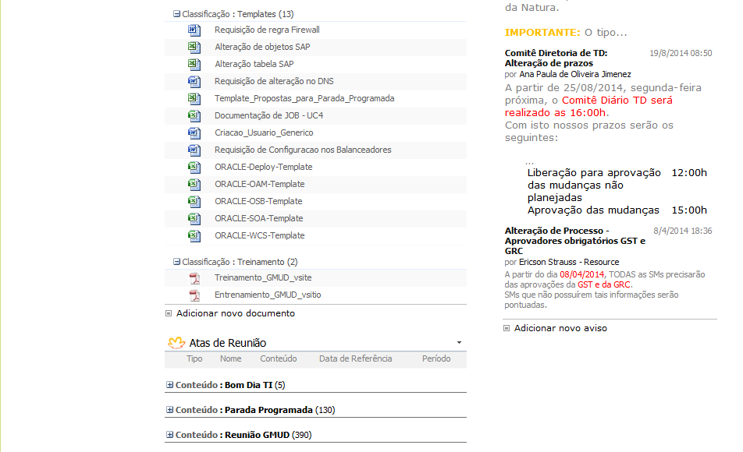
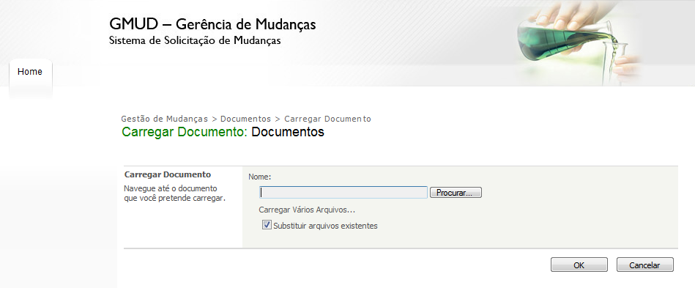
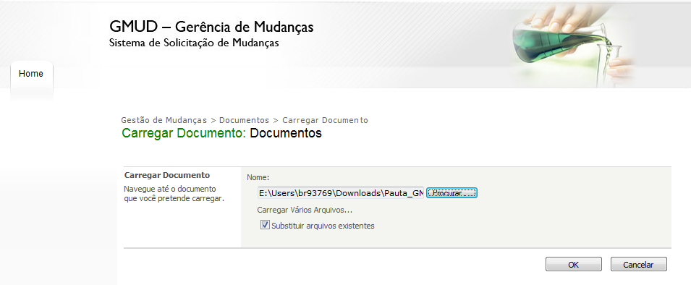
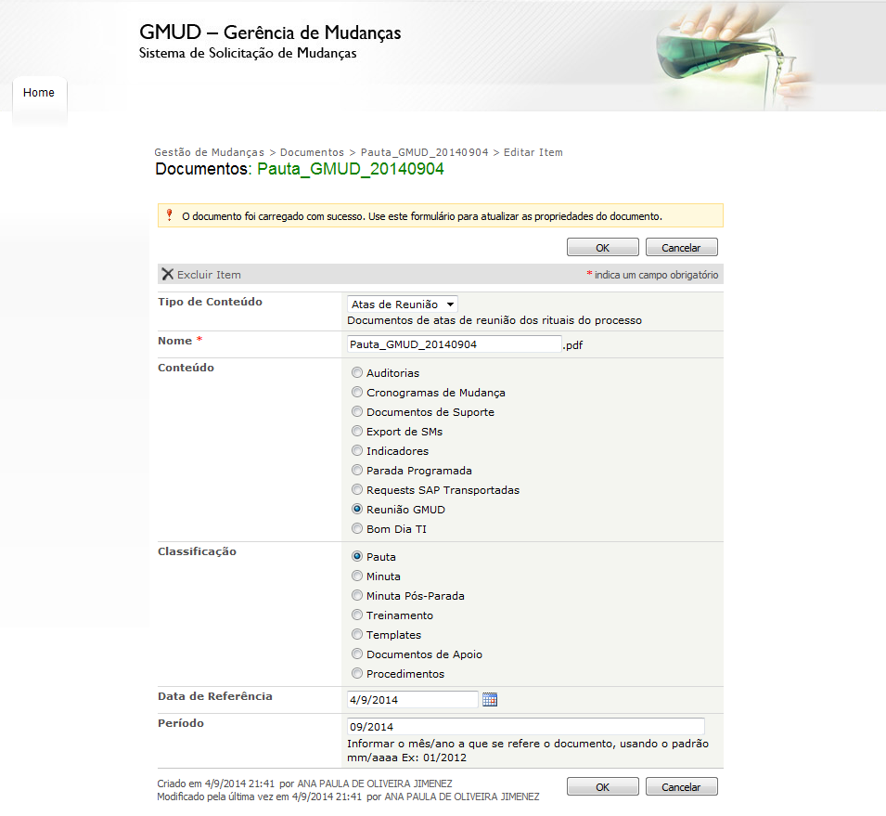


Encaminhar a pauta por e-mail para os interessados.

Para elaborar a Minuta, usando o mesmo arquivo de elaboração da pauta, todas as abas devem ser preenchidas com o que foi citado na reunião e esta informação deve ser repassada ao arquivo Word de elaboração da pauta e salvo com o nome de Minuta. Este arquivo deverá ser disponibilizado na pagina inicial da GMUD também e encaminhado por e-mail.

7. RESULTADO ESPERADO
Pautas e Minutas elaboradas para a Reunião de Gestão de Mudanças.

8. DOCUMENTOS CITADOS
NM – 0304 Gestão de Mudanças e Configuração

9. ANEXOS
N/A

10. REGISTROS
Nome do registro | Processo/  Subprocesso | Área | Local e  Forma de Armazenamento | Rastreabilidade | Tempo de Retenção | Proteção | Disposição
Pauta da GMUD | GTD.05.003 Gestão de mudanças e configuração | Infraestrutura | Natura Lapa (E-Business Park) | gmud.natura.net | Permanente | Backup | Manter
Minuta da GMUD | GTD.05.003 Gestão de mudanças e configuração | Infraestrutura | Natura Lapa (E-Business Park) | gmud.natura.net | Permanente | Backup | Manter

